Procap
1/21

Le magazine
pour personnes avec handicap

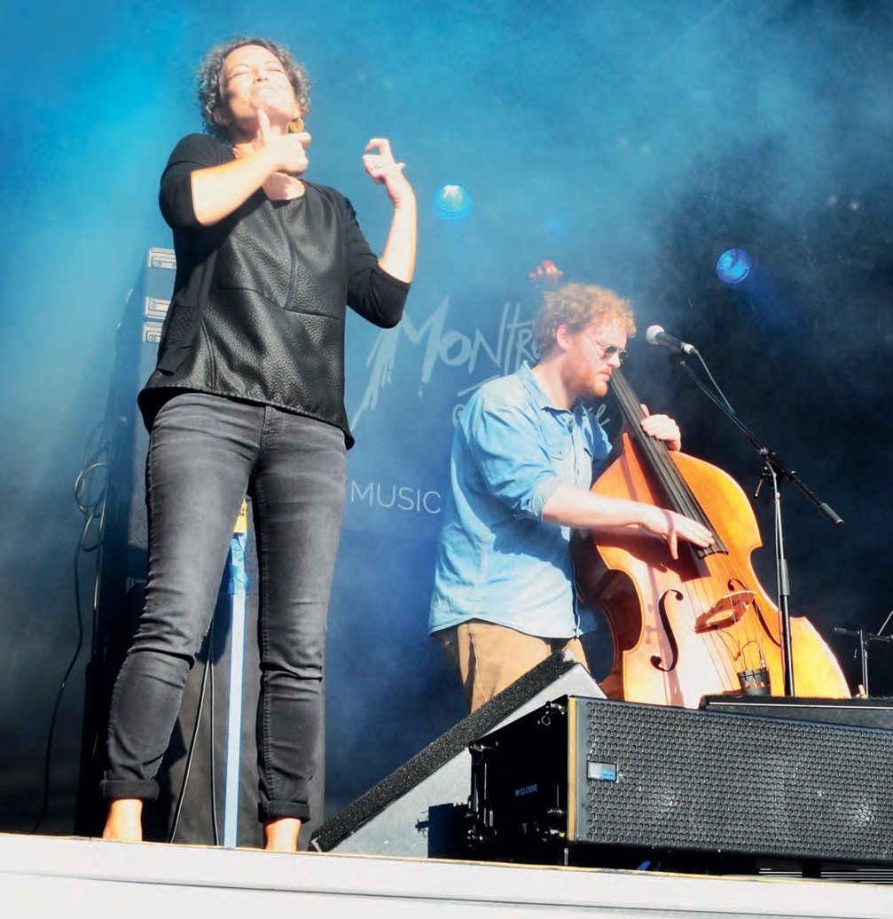

Focus |  | Prévention |  | Pour Robin
Programme 2021: |  | Lutter contre les |  | Procap Construction
réflexions sur |  | abus avec le nouveau |  | trouve des solutions
la sensibilisation |  | code de conduite |  | pour une école

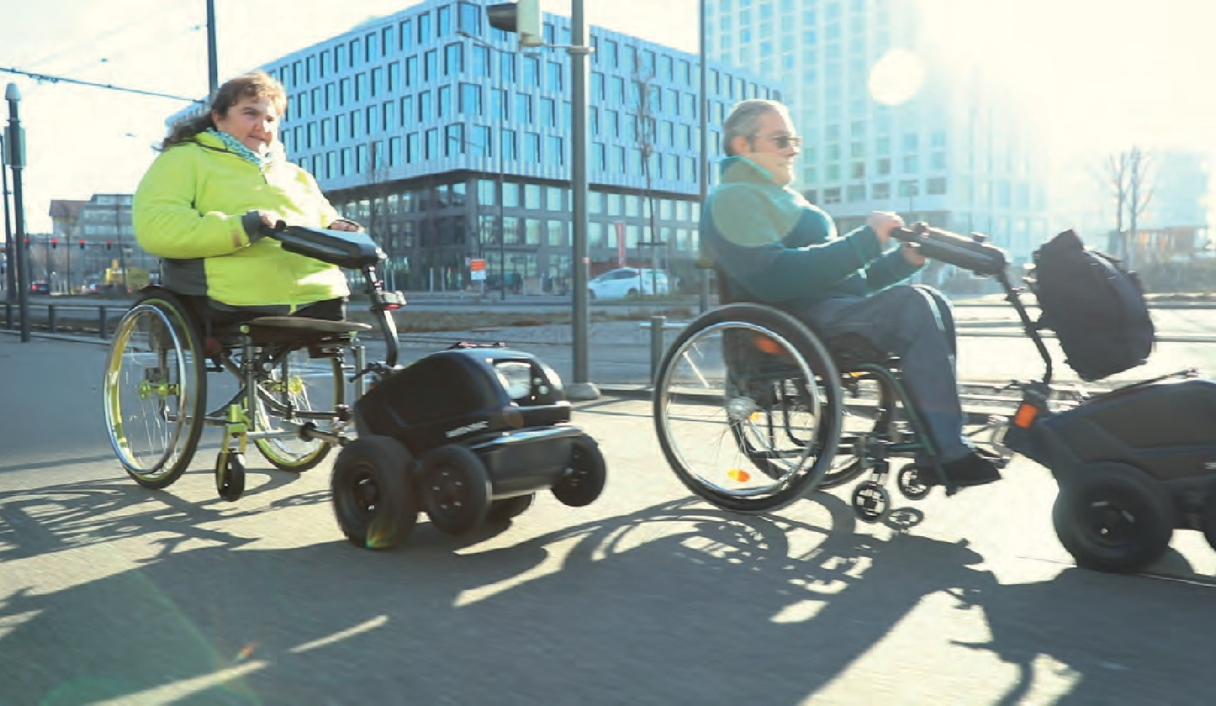Roulez à 9 km/h avec notre modèle SWT-1S.
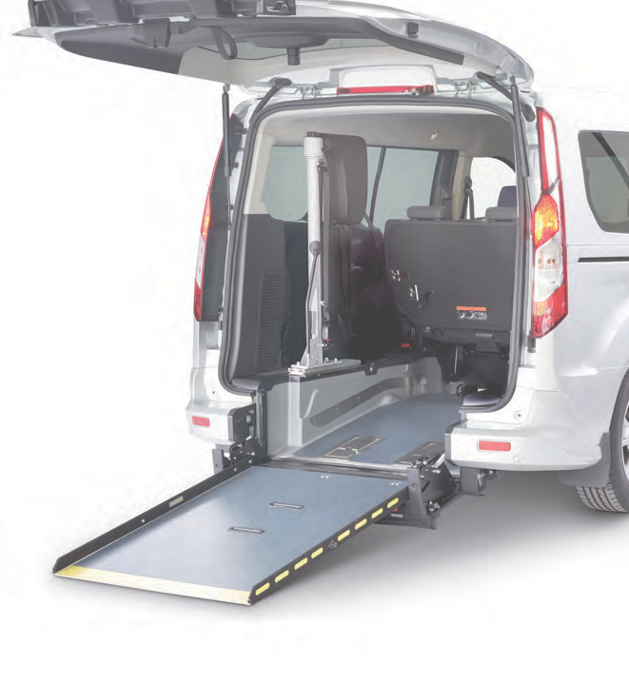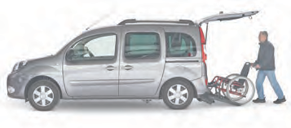Trouvez un distributeur et faites un essai: www.swisstrac.ch
RolliProTM
RolliProTM est une solution astucieuse pour transporter des passagers en fauteuil roulant dans votre propre voiture.
La découpe à l’arrière et la rampe d’accès facilitent
la montée et la descente, l’appui-tête et le dossier ainsi que la ceinture de sécurité à 3 points garantissent un maximum de sécurité.
FlexiRampTM
La rampe d’accès peut être repliée deux fois pour obtenir un cofre complètement plat. Ainsi tout l’espace de chargement du véhicule d’origine est disponible lorsqu’aucun fauteuil roulant n’est transporté.

Vous souhaitez des informations complémentaires? Nous vous conseillons volontiers.
044 743 80 40 • waldspurger.ch

WALDSPURGER SA
INDUSTRIESTRASSE 29 I 8962 BERGDIETIKON

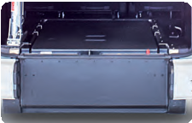

Editorial

Le département Formation et Sensibilisation de Procap présente pour 2021 un programme revu et étendu qui s’adresse à un large public. Le magazine Procap saisit cette occasion pour l’examiner de plus près. Nous nous demandons pourquoi la formation et la sensibilisation sont durablement néces- saires. Nous nous demandons quels sont les moyens à disposition de la sensibilisation du grand public. Nous signalons notre offre de cours pour les professionnels, membres et bénévoles de Procap. Et, une fois n’est pas coutume, nous osons même imaginer un monde inclusif. Mais nous ne versons pas pour autant dans l’utopie. Depuis 2004, la loi sur l’égalité pour les handicapés établit en Suisse les conditions nécessaires à l’inclusion des personnes avec handicap dans la société et le monde professionnel.
Il faudra encore longtemps avant que les prescriptions de cette loi ne soient véritable- ment appliquées partout. En attendant, Procap continuera d’œuvrer, à travers ses activités, à faire entendre la cause des personnes avec handicap. Atelier après atelier, cours après cours et pas après pas, toujours un peu plus près de l’inclusion.

Sonja Wenger
Responsable de la communication de l’association et des médias

Contenu
Brèves 4
Conseil juridique: nouvelles règles pour l’allocation pour impotent et le supplément
pour soins intenses 13
Nouveau Code de conduite: favoriser les rencontres respectueuses et prévenir
les abus 14
Procap Service conseil en construction: un pour tous,
tous pour un 28
Focus
La sensibilisation 6
Faire vivre l’expérience du
handicap avec des films 12
Portrait Christoph Keller 16
Parte italiana
Focus: La sensibilizzazione 22
Guida giuridica: Nuove disposizioni relative all’assegno per grandi invalidi e al supplemento
per cure intensive 27

Service
Casse-tête | 21
Carte blanche | 30

Brèves / Brevi

Informations importantes sur la vaccination en langue facile à lire et en langue des signes

Il est particulièrement important de garantir à chacune et à chacun un accès égal aux informations sur le coronavirus, que ce soit sur les gestes à faire pour se protéger soi et les autres ou sur les mesures recommandées ou prescrites par le Conseil fédéral et les autorités. C’est la raison pour laquelle le Bureau fédéral de l’égalité pour les personnes handicapées (BFEH) publie les informations clés sur le coronavirus en langage facile à lire et en langue des signes sur le site internet du Conseil fédéral. Le site a été actualisé au début de la campagne de vaccination dans toute la Suisse. Il explique par exemple qui devrait se faire vacciner, qui paie pour le vaccin, ou encore où s’enregistrer pour le recevoir.
Suivez les rubriques suivantes: https://www.bag.admin.ch > Maladies
> Maladies infectieuses: flambées, épidémies, pandémies > Flambées et épidémies actuelles > Coronavirus > Contenus accessibles

Informazioni importanti sulle vaccinazioni facili da leggere e nella lingua dei segni

È molto importante che tutte le persone possano informarsi sul coronavirus.
Tutte le persone devono poter sapere come proteggere sé stesse e gli altri, quali misure raccomandano o decidono il Consiglio federale e le altre autorità.

Per questa ragione l’Ufficio federale per le pari opportunità delle persone con disabilità presenta le informazioni più importanti sul coronavirus in una lingua facile da leggere e nella lingua dei segni sul sito Internet dell’Ufficio federale della sanità pubblica. Le informazioni sul coronavirus in lingua facile e nella lingua dei segni sono state aggiornate quando sono iniziate le vaccinazioni in tutta la Svizzera. Leggendole potete trovare ad esempio: a chi è consigliata la vaccina- zione, chi paga la vaccinazione, dove ci si può annunciare per farsi vaccinare.
Trovate le informazioni seguendo queste indicazioni: www.bag.admin.ch
> Malattie > Malattie infettive: focolai, epidemie e pandemie > Insorgenze ed epidemie attuali > Coronavirus > Contenuti senza barriere

4

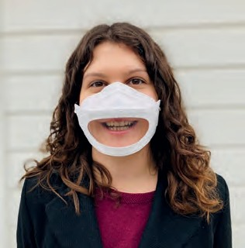

Tenero 2021
Le Comité central de Procap, vous invite à un week-end au Tessin: Les journées mouvement et rencontres ainsi que l’assemblée des délégué•e•s Procap auront lieu les 19 et 20 juin 2021 au Centro sportivo à Tenero.
Nous espérons pouvoir organiser l’événement anniversaire initialement prévu en 2020 un an plus tard.
Nous devrons certainement nous conformer à des mesures de protection spéciales en raison de la situation sanitaire. Nous avons, cependant, tous de l’expérience et sommes en mesure de réagir avec souplesse aux changements. Nous sommes donc certains qu’un tel événement pourra bien être organisé avec des concepts de protection adéquats.
Nous serions heureux de vous accueillir à Tenero en tant que section et/ou groupe sportif ou en tant que délégué•e.
Pour toutes informations complémentaires, vous pouvez nous contacter par courriel à sport@procap.ch ou par téléphone au 062 206 88 30.

Lire sur les lèvres, c’est de nouveau possible

En Suisse, pas moins de 1,3 million de personnes, soit quelque 16 % de la population, sont affectées par une déficience auditive ou un handicap de l’ouïe. Pour mieux comprendre, beaucoup portent un appareil auditif ou un implant cochléaire et recourent par ailleurs à la stratégie de la lecture labiale.
Mais la généralisation du port du masque a rendu cette dernière impossible, confrontant chaque jour les personnes sourdes ou malentendantes

à de nouveaux défis. Les masques jetables trans- parents représentent un énorme soulagement pour les personnes concernées.
Grâce à une initiative de l’organisation à but non lucratif pro audito Suisse, le site de vente en ligne Brack a intégré ce type de masques à sa gamme en janvier. Les masques sont actuellement épuisés (au 15 février 2021). D’autre masques devraient à nouveau être disponibles dans 4 à 6 semaines.

Dès que les masques seront à nouveau disponibles, vous les trouverez sur www.brack.ch à l’aide des mots clés «Community Smile Protector». Selon le fabricant, ils peuvent être portés pendant
25 heures et réutilisés plusieurs fois. Ces masques satisfont par ailleurs aux critères de contrôle de la Swiss National Covid-19 Science Task Force.

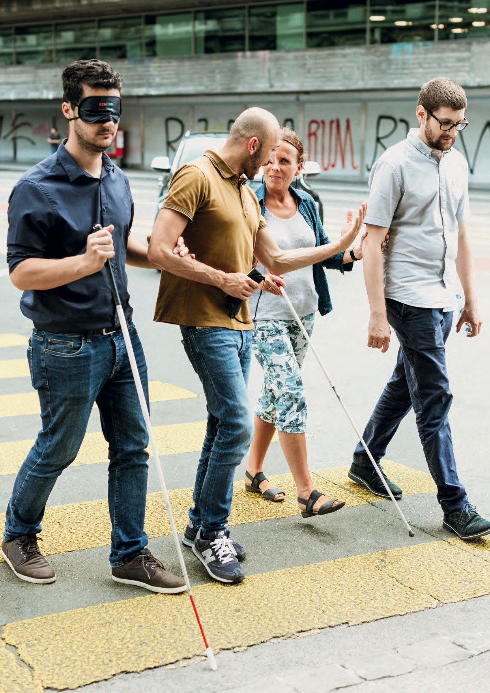

Une nouvelle expérience requiert discernement et compréhension.

6

Sen-si-bi-li-sa-tion

nom féminin, la
Le département Formation et Sensibilisation de Procap Suisse a considérablement étendu son programme pour 2021 tout en l’ouvrant à un plus large public. A chaque cours, la vision d’une société inclusive se rapproche un peu plus.

Texte Sonja Wenger Photos Procap

Imaginons: dans chaque classe d’une école ordinaire en Suisse, quatre enfants sur vingt vivent avec un handicap. L’ensemble des bâtiments et classes est accessible sans obstacles et chaque enfant dispose des moyens auxiliaires, des formats de cours et du suivi dont il a besoin. Les seize autres enfants de la classe profitent aussi du suivi supplémentaire et des valeurs de solidarité et d’empathie qui prévalent dans l’école. En plus, grâce à leurs camarades de classe avec handicap, ils apprennent très tôt que les problèmes ou difficultés de la vie trouvent presque toujours une solution.
Imaginons un peu plus loin: quelques années plus tard, alors que ces enfants suivent un apprentissage ou des études supérieures, il est normal qu’une personne sur cinq dans leur entreprise ou leur haute
école spécialisée soit en situation de handicap. Aucun centre spécialisé ou service juridique d’une organisation pour personnes avec handicap ne doit réclamer de moyens auxiliaires supplémentaires ou une architecture sans obstacles. Les entreprises et établissements de formation sont déjà aménagés en fonction et peuvent s’adapter rapidement aux nouveaux besoins.
Encore plus fou: les employé•e•s avec et sans handicap se sentent bien dans les entreprises. Il n’est pas question d’une représentation abstraite de ce qu’il faut accomplir, mais de ce dont chacun et chacune est capable. Toute personne qui travaille reçoit un salaire adéquat. Le burn-out? Jamais entendu parler. Et l’AI ne s’appelle plus assurance-invalidité, mais assurance- intégration.

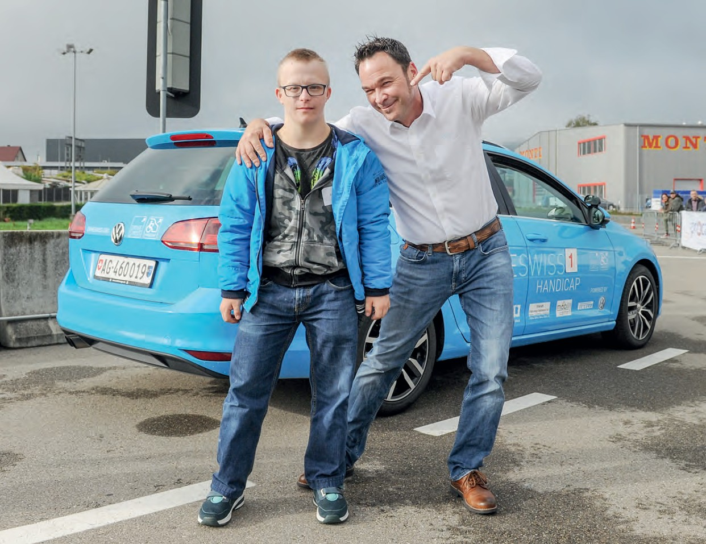
Bonne humeur au programme lors de l’événement de conduite avec Driveswiss Handicap: nous sommes tous différents et, donc, tous pareils.

Cette vision d’un secteur de l’éducation et d’un monde du travail inclusifs semble utopique? Sans aucun doute, surtout au vu de l’état actuel de notre société. Est-ce possible de réaliser une utopie? Peut-être. Mais le chemin est encore long avant de parvenir à une société dans laquelle les quelque 20 % de la population qui vivent avec un handicap ne sont plus discriminés précisément pour cette raison.

Un besoin important
La question des moyens à mettre en œuvre pour parvenir à une société inclusive occupe Procap depuis longtemps. C’est à cette fin que l’association a créé son département Formation et Sensibilisation il y a une quinzaine d’années. Par ailleurs, avec la loi sur l’égalité pour les handicapés (LHand) de 2004 et la Convention des Nations Unies relative aux droits des personnes handicapées (CDPH), adoptée en 2014, deux instruments juridiques censés faciliter la participation des personnes
avec handicap à la vie de la société ont été mis en place. Il a ensuite fallu former le personnel des entreprises, des autorités ou des lieux culturels pour lui apprendre à mieux répondre aux besoins des personnes avec handicap.
Depuis, le département Formation et Sensibilisation de Procap n’a eu de cesse de s’étendre et de se dévelop- per. Son équipe, de cinq membres actuellement, conçoit chaque année plusieurs dizaines de cours pour les écoles, les entreprises, les autorités, les institutions ou les lieux culturels. Avec plus de vingt animateurs et animatrices du projet «Voyons plutôt» vivant avec diffé- rents handicaps, ils donnent ces cours en allemand, en français et en italien.
En plus des cours et formations continues, Procap propose aussi des événements spéciaux. Un événement de conduite organisé à l’automne 2019 en collaboration avec Driveswiss Handicap a par exemple rencontré un franc succès: pour une fois, les participant•e•s ont pu s’installer eux/elles-mêmes derrière le volant

d’un véhicule spécialement transformé, à côté d’un•e moniteur•trice formé•e à cette fin – pour leur plus grand plaisir.
Toutes les offres de Procap ont ceci en commun qu’elles recourent à la meilleure méthode de sensibilisa- tion: permettre aux participant•e•s de vivre l'expérience du handicap par eux/elles-mêmes.

L’expérience engendre du discernement
Grâce à la psychologie du comportement, on sait qu’il faut éveiller les émotions, l’intérêt et la curiosité de l’être humain pour le sensibiliser. En vivant et en ressentant les choses directement, celui-ci peut acquérir du discer- nement. Et plus le sentiment associé à ces expériences est positif, plus l’être humain sera disposé à retenir les connaissances acquises et à les mettre en pratique au quotidien.
Ce sentiment peut être par exemple la satisfaction d’avoir appris quelque chose qui va nous permettre d’aider d’autres personnes ou de nous comporter de manière plus respectueuse avec elles. La photo en page 6 montre comment cela fonctionne. Elle a été prise pendant un cours en entreprise lors duquel les participant•e•s ont découvert ce que ressentait une personne aveugle en sortant dans la rue les yeux bandés, avec une canne et au bras d’une personne voyante.
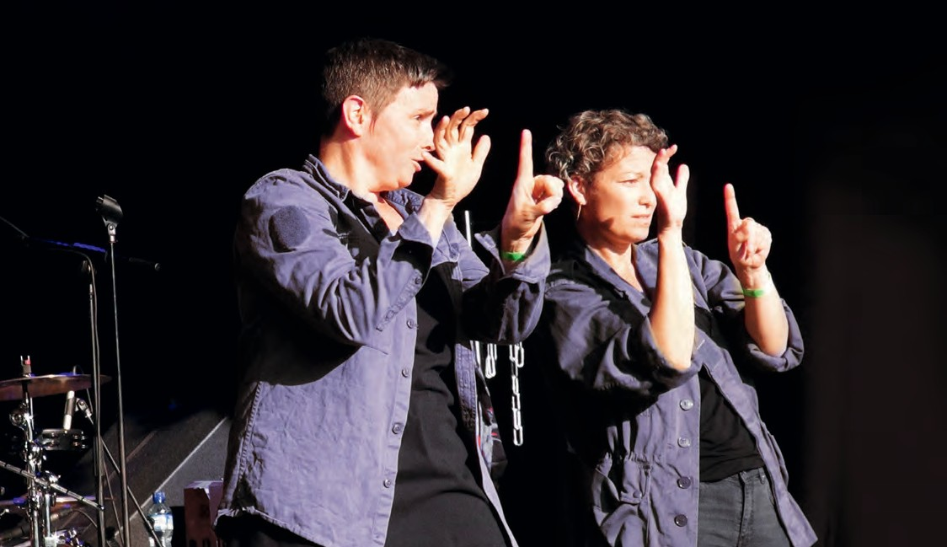Les retours des ateliers de sensibilisation organisés dans les écoles sont d’autres exemples de l’effet positif de l’apprentissage et de la sensibilisation inhérente à
Un concert spécialement dédié aux personnes avec handicap de l’ouïe: le Singing Hands Day au Montreux Jazz Festival.
celui-ci. Les écoles publiques peuvent demander une visite gratuite par classe dans le cadre du projet
«Voyons plutôt». Durant ces visites des personnes concernées partagent leurs expériences de vie avec un handicap et répondent aux questions des enfants et des jeunes. Les élèves peuvent aussi découvrir, à travers une expérience, comment les personnes vivant avec un trouble du spectre autistique ou un handicap de la vue ou de l’ouïe, par exemple, perçoivent le monde. Les enfants sont souvent émus quand ils entendent que beaucoup de choses qui leur semblent parfaitement naturelles, comme avoir beaucoup d’ami•e•s ou apprendre le métier de leur choix, ne sont pas toujours possibles pour les personnes avec handicap. A travers l’échange personnel avec des personnes concernées, ils balaient leurs appréhensions et apprennent la compréhension mutuelle.

La sensibilisation promeut la solidarité
La particularité de la sensibilisation est qu’elle est efficace chez presque tout le monde. Il ne faut pas une dose particulièrement élevée d’empathie pour se mettre à la place de quelqu’un d’autre. Lorsque nous choisissons de nous confronter à la réalité, aux difficultés ou aux expé- riences d’autrui, notre façon de les percevoir change. Cela peut se passer pendant un cours de Procap, mais aussi, par exemple, pendant le concert traduit en direct en langue des signes du Singing Hands Day, au Montreux Jazz Festival.

L’empathie a le vent en poupe ces dernières années. Elle est vue comme la panacée à tous les problèmes possibles et imaginables. Le slogan «L’empathie ne se télécharge pas sur l’Appstore», tagué sur les murs alémaniques, donne l’impression que si l’empathie ne s’achète pas, on peut malgré tout s’en procurer d’une façon ou d’une autre. Mais l’empathie ne rendra pas le monde meilleur à elle seule. Notamment parce que, si elle exprime l’aptitude à se mettre à la place d’autrui, cette aptitude ne conduit pas automatiquement à une action solidaire.
La vraie solidarité naît de la sensibilisation d’un individu qui se prête à une expérience nouvelle et ap- prend à éprouver une véritable compréhension à l’égard d’autrui. La solidarité vient de la combinaison entre compassion et engagement. Quand les difficultés vécues par d’autres que moi me touchent, je ne peux faire autrement que me montrer solidaire. S’indigner ne suffit pas: mes pensées solidaires doivent aussi m’inciter à passer à l’action. Et quand de plus en plus de gens se mettent à faire de même, un changement peut s’opérer dans la société.

Nous ne lâchons rien
On le sait, en dépit de tous les efforts, il faudra encore longtemps avant que nous ne puissions vivre dans une
société solidaire et inclusive, notamment parce que le processus de sensibilisation ne se termine jamais vraiment. Le regard que la société porte sur les personnes avec handicap évolue en permanence en fonction d’un grand nombre de facteurs. La façon dont elles sont représentées dans les médias en est un, tout comme leur visibilité en politique et dans le monde éco- nomique. Enfin, un élément important est de permettre à chacune et à chacun de faire ses propres expériences, comme dans la situation imaginée au début de ce texte. L’équipe Formation et Sensibilisation de Procap aura donc encore fort à faire à l’avenir. Même si de nombreux cours ont dû être reportés ou annulés en 2020 à cause de la pandémie de coronavirus, les responsables ont su en tirer une énergie positive en revoyant et en étendant considérablement les offres
de cours et le programme de formation.
Procap Formation et sensibilisation proposera ainsi ses cours à un plus large public cible à partir de 2021. Outre les collaborateur•trice•s, les bénévoles et les membres des comités des sections de Procap et de Procap Suisse, les cours seront désormais aussi ouverts aux membres actifs de Procap, aux personnes avec handicap non membres ainsi qu’aux bénévoles et collaborateur•trice•s d’autres organisations.

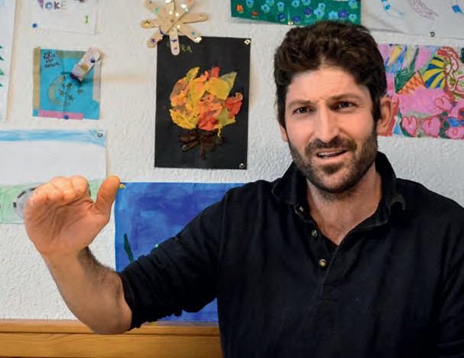«Cela demande un
engagement continu»
Ruben Rod, vous êtes animateur chez Procap Formation et Sensibilisation. Quel est votre handicap? Ruben Rod: Je suis sourd sans assistance technique et malentendant avec mon appareil auditif. Puisque j’ai grandi avec la langue orale et que je peux communiquer avec celle-ci, je me décris généralement comme malen- tendant et non comme sourd.

Est-il possible de changer le monde avec la sensibilisation?
J’ai commencé à intervenir comme animateur pendant mes études et je participe aux ateliers de sensibilisation de Procap depuis une quinzaine d’années. Je ne crois pas qu’on puisse changer le monde. En revanche, on peut as- surément avoir un impact sur les individus. Mais cela implique de ne jamais s’arrêter.

Pourquoi?
La sensibilisation ne se fait pas toute seule. Elle demande un engagement continu. On ne peut pas juste déployer d’énormes efforts une fois et croire que la société a changé. Il faut des gens qui sensibilisent en continu pour rendre le monde un peu meilleur pour les personnes avec handicap.

Offre Formation et Sensibilisation: programme 2021 Le programme des formations continues 2021 est disponible sur le site internet de Procap à l’adresse: www.procap.ch/formations.
Curiosité, étonnement, émotion: une classe assistant à un cours «Voyons plutôt».
Pour plus d’informations sur «Voyons plutôt»: www.voyonsplutot.ch. Pour les écoles publiques de la 2e à la 9e classe (4e-11e selon HarmoS), une séance est gratuite par école et par classe.

Vous semblez désillusionné.
J’ai juste adapté mes attentes à mes expériences. J’ai raconté mon histoire à des milliers de personnes au fil des ans. J’espère toujours que certaines en garderont quelque chose. Peut-être qu’elles prendront un jour une décision favorable aux personnes avec handicap dans leur quotidien ou leur travail parce qu’elles se rappelleront de mes mots.

Quelles questions vous pose-t-on dans les ateliers? C’est variable, car j’ai affaire tantôt à des enfants, tantôt à des adultes. Mais je suis fréquemment interrogé sur la langue des signes. Le grand public fait peu la distinction entre les personnes malentendantes qui communiquent avec la langue orale, comme moi, et les personnes sourdes qui utilisent la langue des signes. Ce sont deux groupes très différents. Ceci dit, je peux aussi parler de la langue des signes, car ma compagne est sourde.

L’obligation du port du masque pose un défi parti- culier aux personnes avec un handicap de l’ouïe.
Quelle est votre expérience à ce niveau?
Je socialise moins en ce moment, parce que je suis encore
plus coupé des autres qu’en temps normal. J’entends tout de même quand on me parle et je peux demander aux gens d’enlever leur masque pour me permettre de lire sur leurs lèvres. Cela fonctionne normalement bien et l’Office fédéral de la santé publique autorise en principe les personnes avec un handicap de l’ouïe à faire cette demande. Les masques transparents offrent un bon compromis et sont aussi intéressants pour les personnes qui travaillent dans les soins ou l’assistance. De nombreuses personnes, y compris des personnes âgées, qui dépendent de la lecture labiale n’en avaient souvent pas conscience et s’en rendent compte seulement maintenant.

Ruben Rod a fait des études d’ingénierie de l’environnement. Depuis 2015, il enseigne dans une école professionnelle pour les personnes vivant avec des troubles de la communication. Il travaille aussi comme rédacteur pour Petri Heil, une revue spécialisée dans la pêche. Il a trois enfants et vit avec sa famille à Richterswil.

Faire vivre l’expérience du handicap avec des films
Texte Sonja Wenger Photo màd

Rares sont les formes d’art à nous émouvoir autant que le cinéma, avec cette capacité qu’il a à changer notre regard sur le monde. Certains films peuvent même nous sensibiliser: les histoires qu’ils racontent, les émotions qu’ils transmettent nous aident à comprendre la situation vécue par d’autres que nous.
Le film Rain Man est souvent cité en exemple à cet égard. Sorti en 1988, c’est le premier à avoir montré les troubles du spectre autistique à un large public. Mais en s’y intéressant de plus près, on découvre en fait quantité de films qui content l’histoire de personnes avec handicap (voir «Sélection» ci-dessous). La façon dont celles-ci sont présentées a toutefois sensiblement évolué ces dernières années.
Avant, les personnes avec handicap étaient souvent cantonnées aux seconds rôles passifs. Leurs aptitudes spéciales les rendaient sympathiques, mais le film tournait surtout autour de la façon héroïque dont d’autres s’occupaient d’elles. Aujourd’hui, elles sont généralement elles-mêmes au cœur de l’histoire. Si elles restent confrontées aux mêmes difficultés, l’angle de vue sous lequel celles-ci sont examinées a changé.

Etre différent
Ce changement de perspective est particulièrement réussi dans le récent film américain Sound of Metal, disponible sur Amazon Prime, qui traite de la perte de l’ouïe. Le public vit cette perte en même
temps que le protagoniste Ruben, interprété par Riz Achmed. Batteur dans un groupe de punk/metal, Ruben est un jour gêné par des acouphènes. Le médecin lui annonce qu’il a irrémédiablement perdu une grande partie de son ouïe. D’un coup, la vie de Ruben telle qu’il l’avait toujours connue prend fin.
Le premier choc passé, il intègre une communauté de personnes sourdes. Comme le lui explique Joe, l'homme qui le prend en charge, il doit d’abord «apprendre à être sourd». L’idée n’est toutefois pas de
«rafistoler» les oreilles, mais bien de changer de façon de penser. Dans cette communauté, la surdité est vue comme une différence, pas comme un handicap.

D’abord récalcitrant, Ruben commence petit à petit à s’intégrer et apprend l’ASL, la langue des signes américaine. Mais malgré les conseils de Joe, il est décidé à retrouver sa vie d’avant grâce à un implant.

Avec des personnes concernées
Ce film livre un aperçu de la vie des personnes avec handicap de l’ouïe. Les dialogues sont authentiques, notamment parce que le réalisateur a fait appel à un grand nombre de personnes concernées, devant et derrière la caméra. La bande-son a par ailleurs un rôle propre dans Sound of Metal. La perte auditive de Ruben ou le son métallique des implants sont présentés d’une façon qui permet au public d’entendre ce que Ruben entend – et surtout ce qu’il n’entend pas. Effet garanti.

Sélection de films sur le handicap et l’inclusion
- Miracle en Alabama, 1962 (handicap visuel et auditif)
- Vol au-dessus d’un nid de coucou, 1975 (handicap psychique)
- Elephant Man, 1980 (syndrome de Protée)
- Les Enfants du silence, 1986 (handicap auditif)
- L’Eveil, 1990 (encéphalite léthargique)
- Gilbert Grape, 1993 (handicap mental)
- Dancer in the Dark, 2000 (handicap visuel)
- Sam, je suis Sam, 2001 (handicap mental)
- Adam’s Apples, 2005 (handicap physique)
- Le Scaphandre et le Papillon, 2007 (locked- in syndrome)
- Mary et Max, 2009 (syndrome d’Asperger)
- Vincent, ses amis et sa mer, 2010 (syndrome de Gilles de la Tourette)
- Intouchables, 2011 (tétraplégie)
- Hors normes, 2019 (troubles du spectre autistique)
- Le Cri du faucon, 2019 (trisomie 21)

Conseil
juridique
Nouvelles règles pour l’allocation
pour impotent et le supplément pour soins intenses

Nadja D’Amico Avocate

Notre fils de 12 ans, grave- ment malade, reçoit une allocation pour impotent et un supplément pour soins intenses de l’assu- rance-invalidité en raison de son besoin d’aide important. Etant donné que nous avons dû considérablement réduire notre temps de travail pour assurer ses soins et sa prise en charge, cet argent compense en partie notre perte de salaire. Malheureusement, nous n’en percevions jusqu’ici qu’une partie à cause des hospitalisations régulières de notre fils
et de ses longs séjours en rééducation. Nous avons entendu dire que la législation a changé dans ce domaine.
Les enfants et les jeunes qui en raison d’un problème de santé ont besoin en permanence de l’aide de tiers pour accomplir les actes élémentaires de la vie quotidienne ou d’une surveillance personnelle perçoivent à certaines conditions une allocation pour im- potent (API) et un supplément pour soins intenses (SSI). Il s’agit d’une indemnité de l’assurance-invalidité qui est censée couvrir les dépenses supplémentaires liées au handicap.
Pour les assuré•e•s mineur•e•s, l’API doit être facturée tous les trois mois à l’office AI avec un formulaire spécial, alors qu’elle est automati- quement versée chaque mois pour les adultes. L'allocation est calculée par jour où les assuré•e•s mineur•e•s passent la nuit à domicile. Jusqu’à fin 2020, les mineur•e•s concerné•e•s perdaient donc leur droit à l’API et au SSI à chaque nuit passée à l’hôpi- tal, car le législateur considérait à tort que le personnel soignant pouvait assurer les soins et la prise en charge 24h/24 en cas d’hospita- lisation. Cette idée était toutefois en décalage avec la réalité, la présence des parents étant souvent plus que nécessaire même à l’hôpital. Procap Suisse a donc réclamé et obtenu une modification de la loi.

Amélioration lors des hospitalisations
Depuis le 1er janvier 2021, le verse- ment de l’API et du SSI n’est donc plus interrompu dès la première nuit à l’hôpital pour les assuré•e•s mineur•e•s, mais seulement à partir d’un mois civil entier et uniquement si la prise en charge par les parents ou par l’un d’eux n’est pas requise durant cette période.
Si votre fils ne passe donc que des mois incomplets à l’hôpital, cela veut dire concrètement que l’API et le SSI lui seront versés intégralement. En revanche, si votre fils entre à l’hôpital, disons, le 20 mars et n’en sort que le 15 mai, l’allocation n’est en principe pas versée pour le mois d’avril (= mois civil entier). Les nouvelles règles prévoient toutefois une exception pour les assuré•e•s mineur•e•s: si l’hôpital confirme tous les 30 jours que votre présence régulière est nécessaire et atteste de votre présence effective, l’assurance- invalidité vous paiera aussi le mois d’avril dans l’exemple ci-dessus.

Clarification pour les week-ends de relève
Dans le cadre de cette amélioration, le législateur a également clarifié la situation pour les week-ends de relève en home. Il est dorénavant expres- sément prévu que les mineur•e•s dont les familles supportent elles- mêmes les coûts du séjour en home conservent leur droit à l’API et au SSI. Ce faisant, le législateur sou- haitait contribuer à ce que l’enfant puisse continuer d’être pris en charge à domicile tout en permettant aux parents d’exercer, le cas échéant, une activité lucrative.
Pour toute question sur les assurances sociales, n’hésitez pas à contacter votre centre de conseils compétent.

Plus d’informations: www.procap.ch > Actualités > Communiqués > Top News 18.01.2021

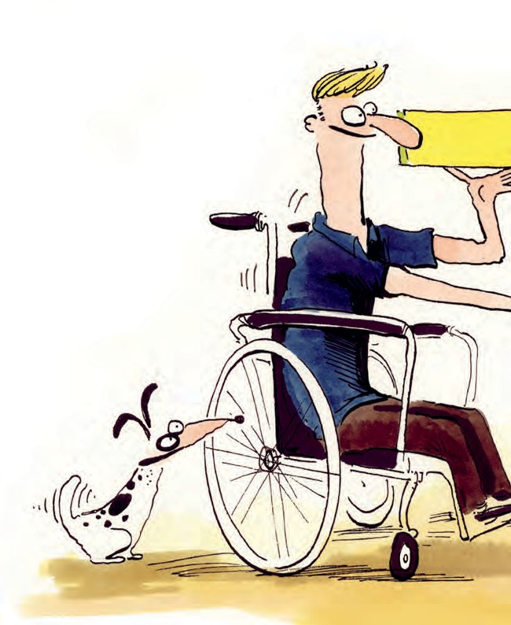

Favoriser les rencontres
respectueuses et prévenir

les abus

Dans son «Code de conduite pour la prévention des violations de limites et des abus sexuels», Procap s’attaque à la question des abus de pouvoir des aidant•e•s sur les personnes avec handicap à l’aide d’exemples concrets.
Texte Peter Staub Illustration Max Spring

La question des risques d’abus ou de violation de limites se pose régulièrement dans la prise en charge des personnes avec handicap. Soucieuse de trouver des moyens plus efficaces pour lutter contre les abus, Pro- cap a élaboré un «Code de conduite pour la prévention des violations de limites et des abus sexuels» pour le personnel salarié et bénévole, en collaboration avec le centre spécialisé Limita et les organisations partenaires PluSport, Association Cerebral Suisse et insieme Suisse. Procap coopère de longue date avec ces organisa- tions pour personnes avec handicap. Ensemble, les quatre associations couvrent près de 80 % des offres de vacances, de sport et de loisirs pour personnes
avec handicap.

Prévention

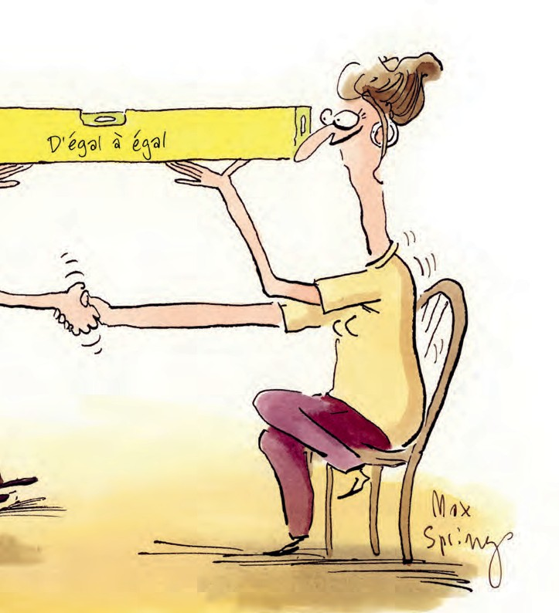
Après deux ans de travail, le document de 32 pages vient d’être publié. Mais cette brochure n’a pas vocation à rester sur le papier: elle doit être mise en application. Procap souhaite ainsi donner aux personnes avec handicap la garantie qu’elles ne seront pas victimes d’abus lors de voyages, dans un groupe sportif ou lors d’un événement.
L’ensemble des salarié•e•s et bénévoles de Procap qui sont en contact direct avec des personnes avec handicap sont donc tenu•e•s de souscrire au code de conduite. Ce dernier fait partie intégrante du contrat de travail des responsables de voyage et des accompagnant•e•s.

«Nous ne tolérons aucune forme d’abus»
Helena Bigler, responsable Voyages & Sport chez Procap Suisse, est coauteure du code de conduite. Elle est catégorique: «Nous ne tolérons aucune forme d’agression ou d’abus de pouvoir.» En plus d’être novateur de par son contenu détaillé, ce code établit aussi une nouvelle référence pour d’autres organisations et institutions, selon Helena Bigler.
Présenté de façon claire et simple, il est illustré de nombreux dessins de Max Spring, qui allègent le texte. Après l’introduction, qui explique pourquoi le code est nécessaire et quels sont ses objectifs, les quatre auteur•e•s présentent dix «attitudes de base dans les situations à risques», depuis la «responsabilité dans la position de force» jusqu’à l’«obligation de déclaration en cas de soupçon de délit» en passant par la «transparence» et l’«équilibre entre proximité et distance».
Le code de conduite est rédigé dans une langue complexe mais compréhensible. Ainsi peut-on lire dans le paragraphe sur la protection de l’intégrité: «Je respecte l’intégrité mentale, physique et, surtout, sexuelle des client•e•s/membres qui me sont confié•e•s et évite tout acte susceptible d’y porter atteinte.»
Le paragraphe sur les «normes de qualité dans les situations à risques potentielles» pose des questions concrètes, telles que: «Comment proposer son aide sans faire preuve de condescendance?» ou «Comment mettre en place la proximité physique et émotionnelle appro- priée?». La «séparation entre mandat et vie privée» est également abordée. Une liste de centres que les bénévoles, collaborateur•trice•s ou personnes concernées peuvent contacter en cas de questions, de doutes ou de soupçons de délit est proposée à la fin du code.

Favoriser la discussion
Le code de conduite a un caractère pionnier en ce que toutes les situations à risques ont été définies et formulées par les auteur•e•s et un groupe d’accompag- nement formé de personnes avec handicap et de représentant•e•s des différentes offres de loisirs et de conseil. L’équipe autour d'Helena Bigler et Karin Iten de Limita y a travaillé plus d’un an. Le contenu a ensuite été affiné grâce aux précieuses remarques et suggestions critiques des autres organisations.
Pour Helena Bigler, c’est cette bonne collaboration et les exemples concrets qui font la force du code:
«Nous avons longuement réfléchi à toutes les situations qui, dans l’association, lors des voyages et des activités sportives ou dans le domaine du conseil, pouvaient présenter des risques, créer des problèmes entre proximité et distance.»
Et d’ajouter: «Il est important pour nos membres de savoir que nous nous attaquons activement aux questions de prévention et d’abus sexuels.» Il s’agit à ses yeux d’un critère de qualité pour toute organisation.
Mais le but premier du code de conduite est de favoriser la discussion: «Nous voulons que le sujet des violations de limites et des abus sexuels soit sans cesse remis sur la table, car c’est la seule façon d’obtenir la remise en question nécessaire au maintien des normes de qualité face aux situations à risques.»
Puisque les formations, les cours de sensibilisation et le code de conduite ne peuvent totalement empêcher les abus, il est également important que les personnes avec handicap sachent comment se défendre. Et qu’elles sachent qu’elles peuvent à tout moment s’adresser à Procap lorsqu’elles sentent que des limites ont été dépassées, sur leur propre personne ou dans leur entourage.

«Fragments de vie
dans l’exclusion»

L’écriture de son dernier livre, «Jeder Krüppel ein Super- held», n’a pas été tâche aisée pour Christoph Keller, écrivain suisse germanophone et membre de Procap.
Mais son travail a payé. Explosif et touchant, l’ouvrage a aussi une réelle capacité à ouvrir les yeux des lecteurs et à changer les regards. Dans un entretien, le Saint-Gallois explique comment il fait entendre la voix des personnes avec handicap et pourquoi l’art nous rend plus aimables.
Texte Sonja Wenger Photo Ayşe Yavaş

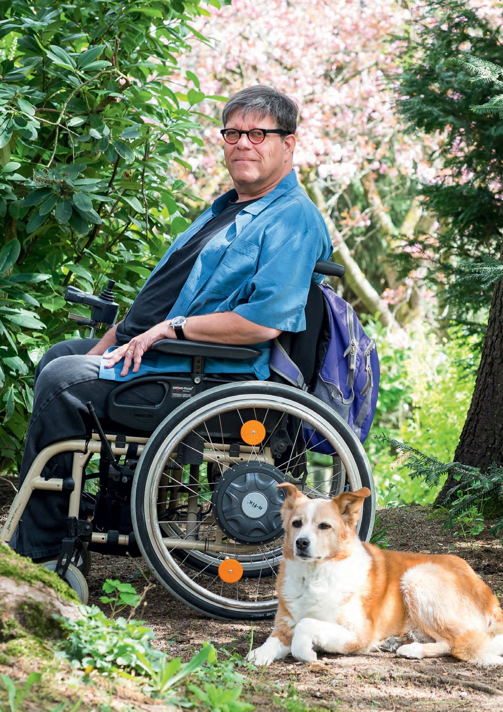

1

«L’art, c’est le terreau qui nous fait grandir en tant qu’êtres humains, qui nous nourrit pour devenir de meilleures personnes et créer une société meilleure», affirme l’écri- vain suisse Christoph Keller lors d’un entretien avec Pro- cap. Voilà pourquoi l’art doit toucher, interpeller. Et pour cela, il doit aussi parfois choquer et faire mal.
C’est précisément l’objectif que Christoph Keller vise avec son nouveau livre. Le ton est donné d’emblée avec son titre, «Jeder Krüppel ein Superheld», littérale- ment «Les estropiés sont tous des super-héros». Avec un humour désarmant, il explique que bien des super- héros, comme Daredevil, Black Widow, Œil-de-Faucon ou Iron Man, pour ne citer qu’eux, n’ont pas le moindre superpouvoir: «Ce sont juste des personnes en situation de handicap ou malades à qui on a donné des prothèses ou d’autres moyens auxiliaires super cool, ou qui ont tellement d’argent qu’elles peuvent s’acheter les pouvoirs des autres.»

Les superpouvoirs au quotidien
L’analogie est flagrante: les personnes avec handicap doivent quotidiennement développer des superpouvoirs ou recourir à des moyens auxiliaires ou à l’assistance de quelqu’un pour surmonter les obstacles et barrières que les personnes sans handicap remarquent à peine. C’est précisément sur ce point que Christoph Keller cherche à attirer l’attention avec son titre provocateur, d’une part parce qu’il n’a pas peur des mots qui peuvent faire mal, et de l’autre parce qu’il en a tout simplement le droit.

«Quand ils te disent qu’ils sont désolés que tu prennes les choses comme ça, tu sais qu’ils savent que tu as raison. Et tu sais aussi qu’ils ne comptent rien y faire.»
«Jeder Krüppel ein Superheld», p. 147

A 57 ans, Christoph Keller se déplace depuis très long- temps en fauteuil roulant électrique. Il était enfant quand on lui a diagnostiqué une amyotrophie spinale (AMS), maladie neuromusculaire incurable et progres- sive. «L'AMS te ralentit, elle anéantit les fonctions mu- sculaires», explique-t-il. Dans son livre, pourtant, il écrit avoir eu de la chance. Sa maladie AMS de type III progresse plus lentement que chez d’autres et lui donne une espérance de vie normale.
Christoph Keller n’a pas laissé la maladie se mettre en travers de son chemin. Après des études de philologie slave et américaine, il a créé une œuvre remarquable comprenant non seulement des romans et des feuille- tons radiophoniques, mais aussi des volumes de prose, des pièces de théâtre, des anthologies et des exposi- tions de photos. En novembre dernier, son roman
«Der Boden unter den Füssen», paru en 2019, a reçu le fameux prix littéraire Alemannischer Literaturpreis.
Ce livre aux accents poétiques et truffé de retour- nements de situation surprenants conte l’histoire d’un constructeur de ponts suisse renommé qui voit l’un d’eux un jour s’effondrer. Bien que personne ne l’accuse, il refuse de continuer comme avant. Il se retire dans son grand jardin pour se retrouver et comprendre pourquoi l’être humain détruit la planète avec son avidité sans fin. Selon le jury de l'Alemannischer Literaturpreis, Christoph Keller avait vu venir dans son roman la crise du coronavirus.

La provocation, un concept
Si Christoph Keller est flatté de se voir ainsi attribuer des qualités prophétiques, il ne considère pas vraiment les choses du même œil. Nous savons depuis long- temps que l’être humain est le seul être vivant à s’échi- ner à détruire son habitat, explique-t-il. «Ce qui m’intéresse davantage, c’est comprendre pourquoi l’être humain se comporte ainsi tout en tirant une telle vanité de son intelligence.» Quoi qu’il en soit, ce livre lui a paru étonnamment facile à écrire.
Il ne peut pas en dire autant de «Jeder Krüppel ein Superheld», paru à l’été 2020. «C’était vraiment difficile et l’écriture a souvent été douloureuse.» Mais c’est précisément cela qui rend ce livre si marquant. Il touche, il interpelle, comme l’art est censé le faire, et c’est, depuis 2003, le premier livre que Christoph Keller consacre entièrement à sa vie avec un handicap. A l’époque, il avait écrit «Der beste Tänzer», une autobiographie dans laquelle il racontait l’histoire de sa famille et son propre parcours de vie, qui l’a mené de Saint-Gall à New York, où il a vécu plus de vingt ans. Il est revenu vivre dans la maison de ses parents à Saint-Gall avec son épouse, Jan Heller Levi, il y a deux ans.
Depuis «Der beste Tänzer», Christoph Keller sent que sa mémoire lui joue des tours. Ce nouveau livre ne consiste donc pas tant en un récit autobiographique qu’en des «fragments de vie dans l’exclusion», comme l’indique son sous-titre. Au-delà de son penchant pour les super-héros, l’auteur y raconte aussi des expérien- ces au restaurant ou en avion, parle de musique, de New York, de «La Métamorphose» de Kafka, de politique, mais aussi de «se doucher et faire caca».

Portrait

Un point qui, sans surprise, retient particulièrement l’attention. Interrogé sur la question, Christoph Keller aime répondre qu’aujourd’hui, il faut provoquer pour être entendu. «J’ai appris ça aux Etats-Unis.» Et de fait, son livre a bénéficié d’une grande attention médiati- que l’été dernier.

Etre intégré, c’est être inclus dans les réflexions Bien que Christoph Keller se félicite de cet intérêt des médias, il veut tout sauf être l’habituel «bouche-trou», l’«estropié de service» pendant la période creuse de l’été. «Pour que les mentalités changent vraiment, il faut une politique des petits pas et une présence cons- tante du sujet.» Il s’agit donc sans cesse de bousculer les esprits pour sensibiliser la société à la cause des personnes avec handicap.
Dans son livre, l’écrivain décrit avec brio cette nécessité constante de bousculer. Une anecdote en particulier illustre bien le problème: un jour, dans un restaurant new-yorkais, il a dû demander à chaque client, entre deux rangées de tables longues et étroites, de bien vouloir le laisser passer en fauteuil roulant, alors qu’ils l’avaient tous regardé entrer. «Et ce n’est pas arrivé qu’une seule fois», confie-t-il, «et pas seulement à New York.» Ce genre d’expériences le fait toujours bouillir.
Bien sûr les multiples bordures de trottoir, le grand escalier devant sa boulangerie préférée, le manque d’accessibilité des lieux culturels ou des transports publics ne sont pas le fruit d’une mauvaise intention. Pourtant, le constat est clair: les personnes avec handicap ne sont pas incluses dans les réflexions.
Christoph Keller a d’ailleurs sa propre définition de l’intégration ou de l’inclusion: «On n’est réellement intégré qu’à partir du moment où on est systématique- ment inclus dans les réflexions et associé à la prise de décisions.» Il apprécie donc particulièrement la «con- ception universelle»: les produits, appareils, environ- nements et systèmes sont conçus de manière à pou-
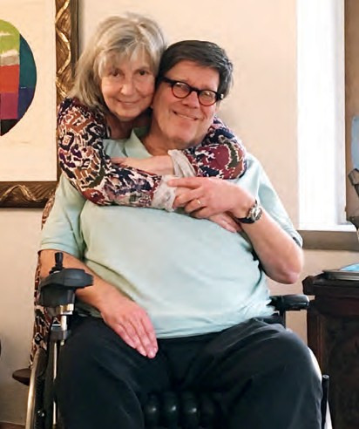
voir être utilisés par le plus grand nom- bre, sans autre adap- tation ou spécialisa- tion. «Ce devrait être la norme, fina- lement.»

Christoph Keller et son épouse Jan Heller Levi, dans leur maison de Saint-Gall.
(Photo: Sonja Wenger)

«Quand on te rétorque que tu es amer si tu dis que quelque chose te fait un effet libérateur et te paraît incroyablement juste, aucun doute: tu es sur
la bonne voie.»
«Jeder Krüppel ein Superheld», p. 149

Mais pour Christoph Keller, la fonctionnalité n’est pas tout; l’apparence aussi compte. «Pourquoi les chambres d’hôtel sans obstacles ressemblent-elles si souvent à des chambres d’hôpital?», s’interroge-t-il, à raison. «Et les toilettes pour personnes avec handicap pourraient être aménagées élégamment, pour convenir à tout le monde.»

Beaucoup de gouttes d’eau dans l’océan
La réalité est encore très différente, à New York comme à Saint-Gall. C’est aussi pour cette raison qu’il lui importe de se faire entendre. «Je ne veux pas être propulsé comme porte-parole, mais j’ai une voix et j’entends bien m’en servir, y compris pour celles et ceux pour qui c’est peut-être moins facile.» Pour lui, le but n’est pas seulement de donner une visibilité aux personnes avec handicap, mais aussi une autonomie. L’an dernier, Christoph Keller a proposé un cycle de cours de poésie et de littérature «Tant que les lions n’auront pas leur propre histoire, l’histoire de la chasse glorifiera toujours le chasseur», à l’Université de Saint- Gall. Ce proverbe africain résume bien le problème:
«Si nous ne racontons pas nous-mêmes notre histoire, quelqu’un d’autre le fera.»
Depuis, il s’exprime aussi dans une chronique régulière dans le quotidien «St. Galler Tagblatt». Sous forme de lettre ouverte, il confronte des personnalités politiques, du secteur économique ou d’institutions à des questions qui dérangent sur le handicap et l’inclu- sion. Ainsi avait-il signalé à une conseillère municipa- le les multiples obstacles matériels lors d’une sortie en fauteuil roulant dans Saint-Gall. Résultat: la ville s’est depuis pourvue de quinze rampes supplémentaires.
«Cela peut paraître peu, vu comme ça, juste quelques gouttes d’eau dans l’océan», dit-il. «Mais on se rend compte de ce qui serait possible si toutes les villes du pays agissaient de même, et de plus en plus. Cela chan- gerait la Suisse.»

19

Entre autres personnalités, il a aussi interpellé le directeur de l’Office cantonal de l’AI et du départe- ment cantonal de la santé, la conseillère fédérale Simonetta Sommaruga ou encore le fondateur du Forum économique mondial, Klaus Schwab. Toutes et tous lui ont répondu, de manière plus ou moins cir- constanciée. Il a également été invité à intervenir sur l’exclusion lors de l’édition de janvier 2022 du Forum économique mondial.

Une discrimination structurelle
Toutefois, la patience de Christoph Keller arrive aussi à ses limites, notamment en matière d’accès sans obs- tacles aux transports publics, en particulier ceux des CFF. «Nombre de mesures auraient pu être mises en œuvre plus vite et mieux si les responsables en avaient eu envie.» Malgré tout, beaucoup de choses ont changé ces dernières décennies en Suisse. «Quand je me déplaçais en fauteuil roulant en ville il y a 25 ans, tout le monde me regardait. Aujourd’hui, plus personne ne se retourne sur mon passage. Une personne en fauteuil roulant, c’est devenu normal.»

«L'AMS, du reste, ne ‹gâche›
pas les muscles. Ce qu’elle

‹gâche›, ce sont les connexions entre le cerveau et les muscles. Dans mon cas, ça donne des troubles du langage. Le comble pour un écrivain!»
«Jeder Krüppel ein Superheld», p. 14

Mais le chemin est encore long avant d’atteindre une vraie normalité et de venir à bout de la discrimination structurelle qui sévit partout aujourd’hui, de la mobilité aux difficultés sur le marché du travail, en passant par le manque de possibilités de formation. Dans son livre, Christoph Keller parle d’un «manque d’accès à la mangeoire».
Plus que tout, cette discrimination structurelle reflète aux personnes avec handicap la place qu’elles occupent dans la société. «Mes parents m’ont appris à la boucler, à ne jamais me plaindre, à toujours me montrer reconnaissant quand on met une rampe à ma disposition.» A force d’ingurgiter ce genre d’idées, on finit par ne plus jamais élever la voix. «On ne postule
pas à un emploi parce qu’on pense que c’est joué d’avance. On ne peut pas non plus former un groupe de pression dans ces conditions.»
Par son travail, Christoph Keller veut contribuer à ce que les personnes avec handicap soient entendues sans se contenter d’une considération politiquement correcte de leurs revendications qui en minimise l’im- portance. Son arme, c’est l’écriture, parce que c’est dans la langue que commence la réflexion et que la réflexion conduit, parfois, à l’action.
Mais la littérature et l’art peuvent-ils réellement avoir un effet? Christoph Keller affiche sur ce point un optimisme indéfectible: «J’en suis convaincu. Cette sensation incroyable qui nous embarque, quand on plonge dans un roman, qu’on admire un tableau ou qu’on écoute de la musique, change quelque chose, c’est une certitude. Ne serait-ce que parce qu’elle nous rend plus aimables.»

Jeder Krüppel ein Superheld –
Splitter aus dem Leben in der Exklusion
Limmatverlag, 216 pages, août 2020, CHF 28.–

Der Boden unter den Füssen – Eine Fantasie
Limmatverlag, 160 pages, 2e édition, août 2019, CHF 29.–

Ces deux livres ne sont actuellement disponibles qu’en allemand. Vous trouverez d’anciens ouvrages parus en différentes langues sur le site de l’auteur: www.christophkeller.us > «The House – Das Haus»

Jeux

Casse-tête

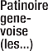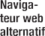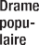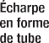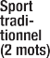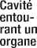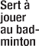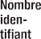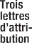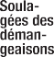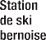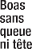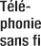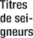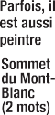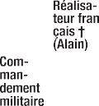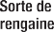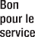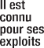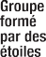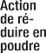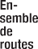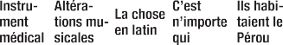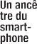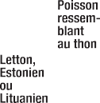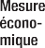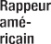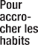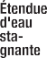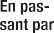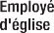Sudoku
Inscrivez un nombre de 1 à 9 dans chaque case vide, chaque nombre ne peut apparaître qu’une seule fois dans chaque colonne et chacun des neuf blocs de 3x3.
Moyen Difficile
7 | 9 |  |  |  |  |  | 4
 |  | 2 |  | 9 | 8 |  | 3
1
2 |  |  |  | 5 |  |  | 8
 |  | 5 | 3 | 8 | 6 | 1
 | 1 |  |  | 2 |  |  |  | 6
 |  |  |  |  |  |  |  | 4
 | 3 |  | 9 | 1 |  | 6
 | 5 |  |  |  |  |  | 1 | 9

 |  |  |  |  | 6 |  | 7
1 |  |  | 7
5 | 3 | 7 |  |  |  | 4
 |  | 8 | 9 | 5 |  |  | 4 | 2
6 | 4 |  |  | 7 | 8 | 3
 |  | 9 |  |  |  | 2 | 6 | 1
 |  |  |  |  | 2 |  |  | 9
 | 7 |  | 6

Mots fléchés

Vous trouvez toutes les solutions à la page 31.

21

Un’esperienza totalmente nuova per capire e immedesimarsi.

Formazione e Sensibilizzazione Focus

Sen-si-bi-liz-za-zio-ne
Sostantivo, femminile [la]
Per il 2021 il dipartimento Formazione e Sensibilizzazione di Procap Svizzera ha
esteso notevolmente il proprio programma aprendolo a un pubblico più ampio. Ogni corso rappresenta un piccolo passo verso l’obiettivo di una società inclusiva.

Testo Sonja Wenger Foto Procap Svizzera

Proviamo a immaginare: in ogni classe di scuola regolare in Svizzera quattro alunne/i su venti hanno una disabilità di varia natura. Tutti gli edifici scolastici e tutte le aule sono privi di barriere e ogni bambina e bambino ha accesso ai mezzi ausiliari appropriati, a metodi di insegnamento adattati e all’aiuto necessario. Anche gli altri sedici allievi beneficiano dell’assistenza supplementare e del clima di solidarietà ed empatia che si respira a scuola. E non da ultimo, grazie alle loro compagne e ai loro compagni con disabilità, imparano fin da piccoli che c'è quasi sempre una soluzione ai problemi e alle sfide della vita.
Ora facciamo un altro passo avanti: se più tardi queste bambine e questi bambini seguiranno un tiroci- nio o una formazione accademica, troveranno normale vedere che nella loro azienda o nella loro università una
persona su cinque avrà una forma di disabilità. Nessun ufficio specializzato o servizio giuridico di un’organiz- zazione a difesa delle persone disabili dovrà esigere per loro aiuti supplementari o un'architettura senza barriere. Le aziende e gli istituti di formazione saranno già attrezzati e saranno in grado di adeguarsi veloce- mente alle nuove esigenze.
Adesso esageriamo: le collaboratrici e i collabora- tori con e senza disabilità si sentono a loro agio nelle aziende. Il loro impiego non si basa su un’idea astratta di ciò che bisognerebbe fare, ma su ciò che ognuno è effettivamente in grado di fare. Chi lavora riceve un salario adeguato. Le situazioni di esaurimento e di burnout sono sconosciute e la sigla AI non significa più assicurazione per l’invalidità ma assicurazione per l’integrazione.

Questo scenario che descrive un mondo scolastico e professionale inclusivo sembra un’utopia? Certo. E lo è in particolare se si dà un’occhiata allo stato attuale della nostra società. È possibile realizzare questa utopia? Forse. In ogni caso abbiamo ancora molta strada da fare prima di vivere in una società nella quale quel 20 per cento circa della popolazione che vive con una disabilità non sia più discriminato per tale motivo.

Un estremo bisogno
Come raggiungere l’obiettivo di una società inclusiva è una questione di cui Procap si occupa da molto tempo. Circa quindici anni fa ha creato a questo scopo il diparti- mento Formazione e Sensibilizzazione. Grazie alla legge sui disabili (LDis), entrata in vigore nel 2004, e alla Con- venzione delle Nazioni Unite sui diritti delle persone con disabilità (CDPD), ratificata dalla Svizzera nel 2014, sono state create anche nel nostro Paese delle basi legali che semplificano la partecipazione delle persone con disabilità alla vita sociale. Di riflesso, ciò ha creato all’interno delle aziende, tra le autorità e nelle istituzioni culturali l’esigenza di formare le collaboratrici e i collaboratori, affinché fossero in grado di rispondere in modo più adeguato alle esigenze delle persone con disabilità.
Da allora, il dipartimento Formazione e Sensibiliz- zazione di Procap è stato costantemente ampliato e sviluppato. Un team che conta attualmente cinque persone
progetta diverse decine di corsi ogni anno per scuole, aziende, autorità, istituzioni o enti culturali e offre corsi in tedesco, francese e italiano insieme a oltre una ventina di animatrici e animatori del progetto «Mal seh'n», o «Voyons plutôt» en francese, affetti da diverse forme di disabilità.
Oltre ai corsi e ai perfezionamenti, Procap propone eventi particolari. Ad esempio, nell'autunno 2019 ha organizzato, in collaborazione con Driveswiss Handicap, un’esperienza di guida destinata alle persone con disa- bilità che ha riscosso un notevole successo. Affiancati da un istruttore appositamente formato, le/i partecipanti hanno avuto per una volta la possibilità di mettersi al volante di un veicolo adattato alle loro esigenze. Tutte le offerte di Procap hanno un aspetto che le accomuna: la sensibilizzazione ottimale delle persone, che consente a chi partecipa ai corsi di fare le proprie esperienze.

L’esperienza crea conoscenza
La psicologia comportamentale ci insegna che per sensi- bilizzare le persone occorre risvegliare in loro emozioni, interessi e curiosità. Sperimentando e provando le emo- zioni sulla propria pelle, l’essere umano impara. E quanto più positivo è il sentimento risvegliato da una simile esperienza, tanto maggiore sarà la disponibilità della persona a fare proprie le conoscenze acquisite e a metterle in atto nella vita di tutti i giorni.

«Serve un
impegno costante»
Ruben Rod, Lei è animatore presso il dipartimento Formazione e Sensibilizzazione di Procap. Qual è la Sua disabilità?
Ruben Rod: Ho problemi uditivi. Senza ausili tecnici non sento niente, con l’apparecchio acustico invece sento qualcosa di più. Dato che sono cresciuto praticando la lingua parlata e riesco a esprimermi verbalmente, preferisco definirmi audioleso anziché sordo.

La sensibilizzazione permette di cambiare le cose nel mondo?
Ho iniziato a lavorare come animatore durante gli studi e da una quindicina d’anni partecipo ai workshop di Procap sul tema della sensibilizzazione. Non penso che si possa cambiare il mondo, ma si può certamente far scattare qualcosa nella mente di alcune persone. In ogni caso non bisogna smettere di provarci.

Perché?
La sensibilizzazione non viene da sé, è il risultato di un impegno costante. Non si può fare un grande sforzo una volta sola e poi sperare che la società cambi di colpo.

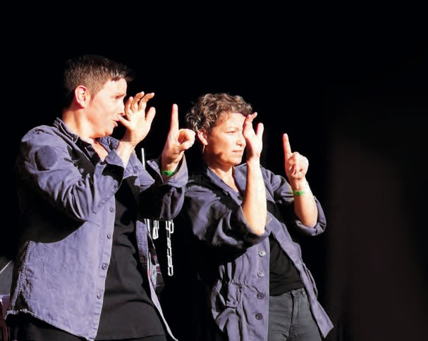Formazione e Sensibilizzazione Focus

Un concerto pensato per le persone con difficoltà uditive: il Singing Hands Day al Montreux Jazz Festival.

vento gratuito in classe, nel corso del quale persone con disabilità parlano delle loro esperienze rispondendo alle domande delle allieve e degli allievi. Le ragazze e i ragazzi possono inoltre sperimentare come viene percepito il mondo da chi soffre ad esempio di un disturbo dello spettro autistico o di una forma di disabilità visiva o udi- tiva. Spesso le/i giovani restano colpiti quando si rendono conto che le persone con disabilità devono rinunciare a molte cose che loro invece danno per scontate, come avere tanti amici o imparare la professione desiderata. Negli scambi diretti con persone in situazione di disabilità le allieve e gli allievi superano la paura del contatto e imparano la comprensione reciproca.

Un esempio di sentimento positivo è la gioia di avere imparato qualcosa che ci permetta di aiutare altre persone o di trattarle con maggiore rispetto. L’immagine a pagina 22 mostra come funziona. Si tratta di una fotografia scattata in occasione di un corso aziendale, durante il quale le/i partecipanti hanno sperimentato la sensazio- ne di dover camminare senza vedere: bendati, muniti di un bastone guida e al braccio di una compagna o di un compagno vedente, sono usciti in strada.
Altri esempi dell’effetto positivo dell’apprendimento e della sensibilizzazione che ne consegue emergono dai riscontri delle scolaresche. Attraverso il progetto «Mal seh'n» le scuole pubbliche possono richiedere un inter-
La sensibilizzazione favorisce la solidarietà
Ciò che rende speciale la sensibilizzazione è che ha un effetto su quasi tutti gli individui. Non ci vuole molta empatia perché una persona si immedesimi in un’altra. Se qualcuno affronta liberamente la realtà di vita, i problemi o le esperienze di un’altra persona, la sua percezione cambierà. Questo può accadere durante un corso di Procap, ma può succedere anche assistendo ad esempio a un concerto tradotto dal vivo nella lingua dei segni nell’ambito del Singing Hands Day del Montreux Jazz Festival.
Empatia è un termine che ultimamente va di moda e sembra essere diventato la soluzione ad ogni tipo di

Solo finché ci saranno persone che si daranno costante- mente da fare per sensibilizzare gli altri, il mondo sarà un po’ migliore per le persone con disabilità.

È uno scenario sconfortante.
Ho semplicemente adeguato le mie aspettative alle mie esperienze. Nel corso degli anni ho raccontato la mia storia a migliaia di persone. Spero sempre che rimanga qualcosa delle mie parole e che una volta o l’altra qualcuna di loro prenda una decisione a favore di una persona con disabilità nella propria vita privata o professionale.

Cosa le chiedono durante i workshop?
Dipende, perché a volte ho a che fare con bambini, altre volte con adulti. Spesso mi chiedono della lingua dei segni. La gente in genere non fa la distinzione tra le persone audiolese che comunicano attraverso la parola, come me, e i non udenti che si avvalgono invece della lingua dei segni. Sono due gruppi molto diversi. Tuttavia, posso parlare anche della lingua dei segni perché ho una compagna non udente.
L’obbligo delle mascherine rappresenta un grosso problema per le persone con disabilità uditiva. Qual è la sua esperienza?
Al momento esco meno perché nelle discussioni sono ancora più escluso di quanto non lo sarei in circo- stanze normali. Capisco tuttavia quando qualcuno si rivolge a me e a quel punto chiedo alla persona in questione di togliersi la mascherina per poter leggere le labbra. In genere funziona bene ed è una richiesta autorizzata anche dall’Ufficio federale della sanità pubblica. Le mascherine con la parte centrale trasparente sono un compromesso utile e sono anche interessanti per le persone che svolgono una professione nell’ambito delle cure o dell’assistenza. Sono tante le persone, compresi numerosi anziani, che si affidano alla lettura labiale. Spesso non ne sono nemmeno consapevoli e se ne rendono conto ora.

Ruben Rod ha studiato ingegneria ambientale. Dal 2015 insegna in una scuola professionale per perso- ne con difficoltà comunicative. Parallelamente lavora come redattore della rivista di pesca «Petri-Heil». Ha tre figli e vive con la sua famiglia a Richterswil.

problema. Lo slogan «l'empatia non può essere scaricata sull'appstore» taggato sui muri della Svizzera tedesca, dà l'impressione che se l'empatia non può essere comprata, la si può conunque ottenere in un modo o nell'altro. Tuttavia l’empatia da sola non rende il mondo un posto migliore, probabilmente perché pur descrivendo la capa- cità di immedesimarsi negli altri non porta forzatamen- te a compiere gesti solidali.
La solidarietà autentica nasce piuttosto dalla sensi- bilizzazione di una persona che si lascia coinvolgere in qualcosa di nuovo e impara a essere veramente com- prensiva nei confronti degli altri. La solidarietà è il risultato dell’interazione tra la compassione nel senso etimologico del termine e l’impegno: dato che mi colpisce la situazione delle persone che non stanno bene, non posso fare a meno di mostrarmi solidale con loro. Tuttavia, non è sufficiente che io mi indigni perché altre persone versano in condizioni difficili, il mio pensiero solidale deve anche spingermi ad agire. E se questo succedesse a un numero crescente di persone, si riuscirebbe a cambiare qualcosa nella società.

Noi ci siamo
Si sa che, nonostante tutti gli sforzi, ci vorrà ancora molto tempo prima di poter vivere in una società solidale e inclusiva. Anche perché il processo di sensibilizzazione non finisce mai. La percezione delle persone con disabi- lità nella società cambia continuamente e dipende da molti fattori. Il modo con cui i media riportano le notizie relative alle persone con disabilità ne è un aspetto. La loro visibilità nella politica e nell'economia, un altro.
E non da ultimo è importante che ogni persona possa fare le proprie esperienze. Proprio come se le situazioni descritte nell'ipotetico scenario proposto in apertura del presente testo fossero un fatto scontato.
Il team del dipartimento Formazione e Sensibiliz- zazione di Procap continuerà quindi a darsi da fare anche in futuro. Le/i responsabili del dipartimento sono riusciti a trasformare in energia positiva la difficoltà di dover rinviare o annullare moltissimi corsi nel 2020 a causa della pandemia di coronavirus, rivedendo e ampliando notevolmente l’offerta di corsi e il programma formativo.
A partire dal 2021 Procap Formazione e Sensibiliz- zazione proporrà quindi i propri corsi a un pubblico più vasto. D’ora innanzi vi potranno infatti partecipare oltre a collaboratrici e collaboratori, volontarie e volontari delle sezioni e della sede centrale di Procap, anche soci attivi, persone con disabilità non affiliate a Procap nonché volontari e dipendenti di altre organizzazioni.

Formazione e Sensibilizzazione: programma 2021
Il programma contenente tutti i perfezionamenti (in francese e in tedesco) proposti nel 2021 è disponibile sul sito Internet di Procap all’indirizzo: www.procap.ch/formations (in francese)

Informazioni su «Mal seh’n» / «Voyons plutôt» si trovano all’indirizzo:
www.malsehn.ch / www.voyonsplutot.ch

Curiosi, sorpresi ed emozionati: gli allievi di una scolaresca durante un incontro di
«Mal seh’n» / «Voyons plutôt»

Guida
giuridica
Nuove disposizioni relative

all’assegno per grandi invalidi e al supplemento per cure intensive

Nadja D’Amico Avvocata

Nostro figlio di 12 anni è gravemente malato. A causa del suo elevato bisogno di assistenza, l’assicurazione invalidità gli accorda un assegno per grandi invalidi e un supplemento per cure intensive. Dato che per accudirlo abbiamo dovuto ridurre notevolmente
il nostro grado di occupa- zione, questi soldi compen- sano in parte la perdita di guadagno subita. Purtroppo finora percepivamo solo una parte di queste presta- zioni, perché nostro figlio necessita di ricoveri regolari in ospedale e di lunghi soggiorni riabilitativi. Ora però abbiamo sentito che le disposizioni di legge in que- sto ambito sono cambiate.

Bambini e adolescenti che a causa di un danno alla salute devono ricorrere regolarmente all’aiuto di terzi o all’as- sistenza personale per compiere gli atti della vita quotidiana hanno diritto, a determinate condizioni, a un assegno
per grandi invalidi e a un supple- mento per cure intensive. Si tratta di pre-stazioni in denaro dell’assicura- zione invalidità, tese a compensare l’onere aggiuntivo derivante dalla disabilità.
Se agli assicurati adulti l’assegno per grandi invalidi viene versato auto- maticamente su base mensile, per i minori è necessaria una fatturazione trimestrale all’ufficio AI mediante un apposito modulo. La prestazione è erogata per ogni giorno durante il quale gli assicurati minorenni pernottano al proprio domicilio. Pertanto, fino alla fine del 2020, il loro diritto all’assegno per grandi invalidi e al supplemento per cure intensive decadeva per ogni singola notte trascorsa in ospedale. Il legis- latore riteneva infatti erroneamente che durante il ricovero le cure e l’as- sistenza fossero garantite totalmente dal personale sanitario. La realtà è però diversa e spesso la presenza dei genitori è necessaria anche nel caso di una degenza ospedaliera. Forte di questa consapevolezza, Procap Svizzera si è battuta con successo a favore di una modifica di legge.

Cambiamento delle condizioni
di erogazione nel caso di degenze ospedaliere
Dal 1° gennaio 2021 quindi, il diritto all’assegno per grandi invalidi e al supplemento per cure intensive non sarà più sospeso nemmeno per i minorenni fin dalla prima notte trascorsa in ospedale, ma soltanto a partire da un intero mese civile di degenza e, anche in quel caso, uni- camente se la presenza in ospedale di uno o di entrambi genitori non è indispensabile.
Pertanto, se vostro figlio non trascor- re dei mesi interi in ospedale ha diritto a percepire integralmente sia l’assegno per grandi invalidi sia il supplemento per cure intensive. Diversa sarebbe in teoria la situazio- ne se dovesse entrare in ospedale ad esempio il 20 marzo ed essere dimesso il 15 maggio: in quel caso il versamento della prestazione sarebbe sospeso per l’intero mese di aprile. In simili casi la nuova norma prevede tuttavia un’eccezione per gli assicurati minorenni. Infatti, se l’ospedale vi rilascia ogni 30 giorni un certificato dal quale emerge che la vostra presenza regolare è stata necessaria ed effettiva, l’assicurazione invalidità, ritornando all’esempio citato, vi verserà anche l’assegno relativo al mese di aprile.

Maggiore chiarezza riguardo ai fine settimana di riposo
Sulla scia di questo miglioramento, il legislatore ha fatto chiarezza anche in merito ai fine settimana di riposo per i genitori. La nuova normativa preve- de esplicitamente che i minorenni la cui famiglia si assume personalmente le spese di un soggiorno in istituto conservano il diritto all’assegno per grandi invalidi e al supplemento per cure intensive. Così facendo il legislatore ha inteso aiutare i genitori a continuare ad assistere i propri figli a casa e a svolgere nel contempo un’ eventuale attività lucrativa.
Per domande legate alle assi- curazioni sociali vi preghiamo di rivolgervi al servizio di consulenza competente.

www.procap.ch > Actualités > Communiqués > Top News 18.01.2021

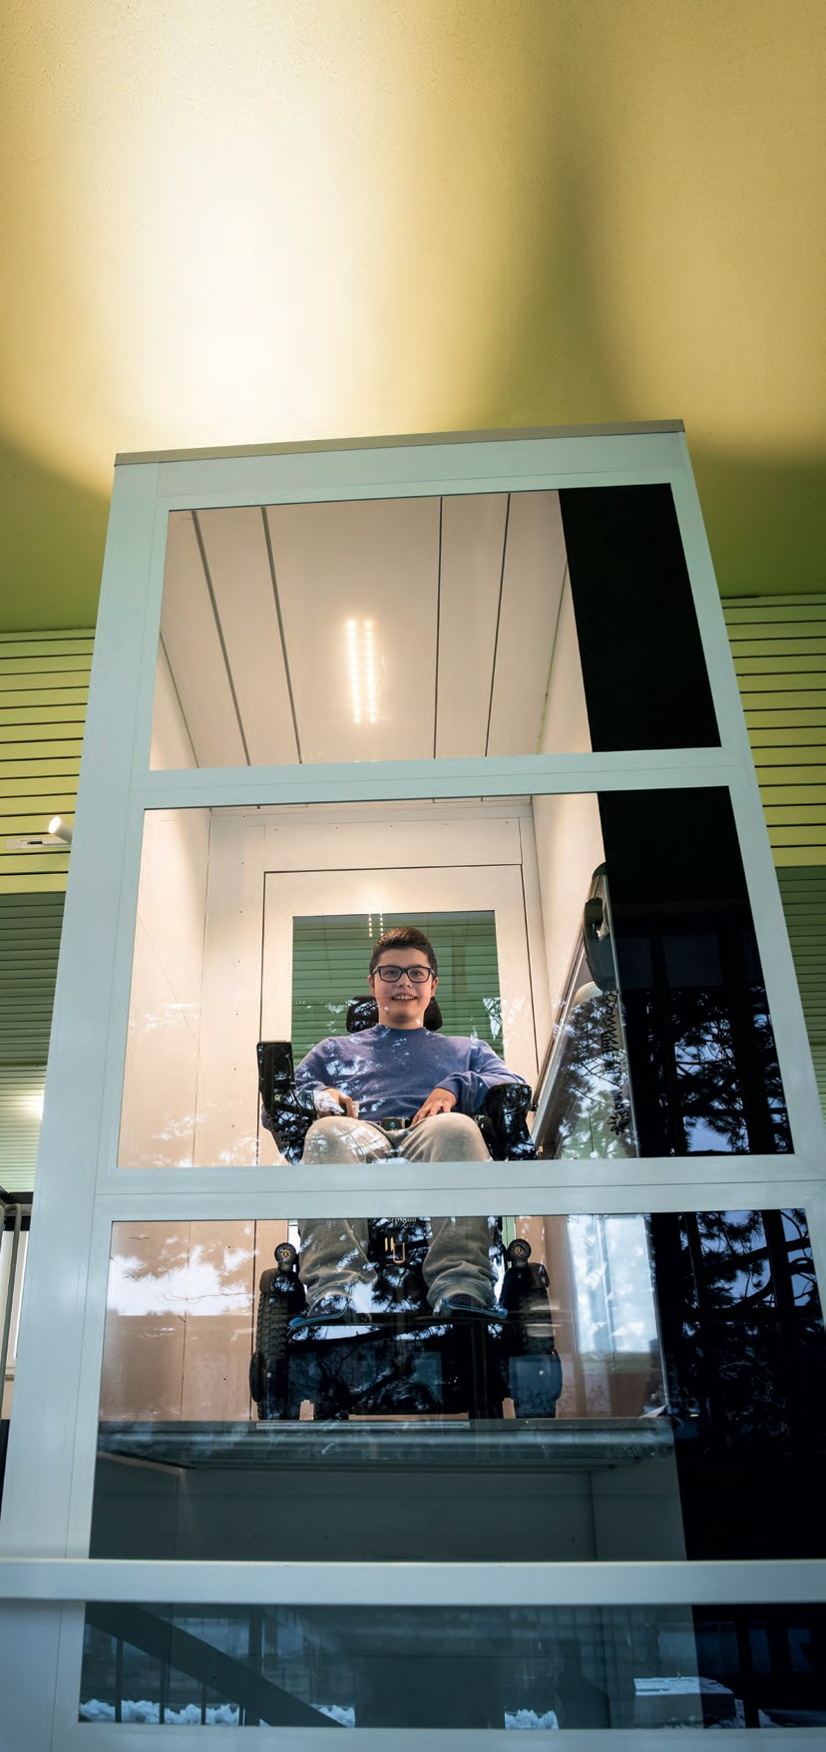
Procap Bauen

28
Un pour tous, tous pour un
Quand tout le monde unit ses efforts, la vie devient plus simple pour les personnes avec handicap. L’histoire de Robin Müller montre que des changements majeurs et rapides sont possibles quand autorités, assurances et centres spécialisés se rassemblent autour d’un
même objectif.

Texte Sonja Wenger
Photos Pia Petri-Maurer

L’équipement intérieur des ascenseurs a des allures futuristes et ils se fondent harmonieusement dans le cadre général des cages d’escalier.

Procap Construction

Robin Müller est un excellent élève. A l’été 2019, il était clair que le jeune garçon de 11 ans entrerait à la Bezirks- schule (l’école prégymnasiale dans le canton d’Argovie). Mais la joie initiale a vite laissé place au désenchante- ment: de nombreuses classes de l’école de Turgi n’étaient pas accessibles sans obstacles.
Robin, qui se déplace en fauteuil roulant électrique à cause d’une maladie musculaire génétique, aurait vu tou•te•s ses camarades de l’école primaire partir à Turgi en début d’année scolaire, tout en devant lui-même se résigner à prendre un tout autre chemin – et à perdre son environnement social. L’assurance-invalidité du canton d’Argovie a donc suggéré l’installation d’une pla- teforme élévatrice, une proposition à laquelle l’autorité scolaire de Turgi s’est dite fondamentalement favorable.

Créativité de mise
Pour la réalisation concrète des travaux, la mère de Robin, Rita Müller, a fait appel au service de conseil en construction sans obstacles de Procap Suisse. Mais des obstacles architecturaux et techniques sont apparus lors de la planification. Les différentes ailes du bâtiment n’étaient pas entièrement reliées entre elles. Les classes de différents étages n’étaient accessibles que par des escaliers très ouverts sur lesquels, pour des raisons statiques, il était pratiquement impossible d’installer une imposante plateforme élévatrice.
Les architectes Martina Sadick-Pirovino et Remo Petri de Procap Construction qui ont géré ce projet se sont retrouvés confrontés à de strictes contraintes de temps. Tout devait être fin prêt pour la rentrée 2020. Procap Construction a donc proposé une autre solution: intégrer deux ascenseurs dans les deux grandes cages d’escalier.
L’autorité scolaire a vite reconnu les synergies qu’offrait ce projet. Robin ne serait pas le seul à pouvoir fréquenter l’école: vu l’inclusion accrue d’enfants avec handicap physique à l’école ordinaire, ces travaux de transformation pourraient aussi bénéficier à d’autres élèves, ainsi qu’aux personnes accidentées et aux enseignant•e•s ou parents à mobilité réduite qui seraient dans l’incapacité d’utiliser les escaliers. En plus, les ascenseurs permettraient aussi de transporter du matériel lourd, ce qui faciliterait énormément la tâche des concierges et du personnel d’entretien.

Un soulagement pour beaucoup
Et l’autorité scolaire avait vu juste, comme le confirme le concierge Fabian Schwitter lors d’une visite à la mi- janvier. Depuis l’été 2020, plus besoin de porter la lourde machine de nettoyage dans les escaliers: elle parvient rapidement et facilement partout où on en a besoin. Alors que Robin est encore en cours, Fabian Schwitter montre comment les deux ascenseurs s’utilisent.

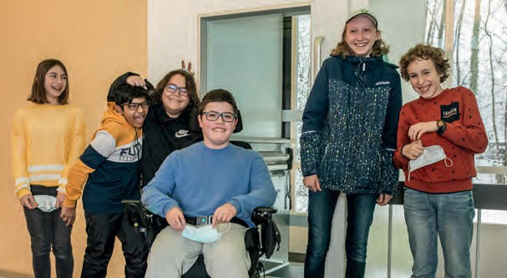
Photo de groupe avec quelques copains et copines de Robin.

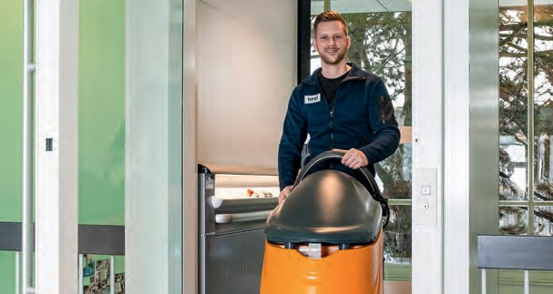
La tâche est aussi plus facile pour le concierge Fabian Schwitter: on n’a plus besoin de porter la lourde machine de nettoyage dans les escaliers.
Quand Robin arrive, plein d’entrain, après la dernière heure de cours, il ne se fait pas prier pour faire quelques allers-retours avec l’ascenseur pour la photographe. Un grand sourire aux lèvres, il raconte ses premières semaines dans l’établissement. Les autres élèves l’ont très bien accueilli. Certains lui ont demandé pourquoi il avait besoin d’un fauteuil roulant. Même si quelques- uns ont aussi fait des remarques idiotes, la plupart sont, dit-il, super gentils et prêts à l’aider à tout moment avec le matériel scolaire. L’enseignant de travaux manuels lui a en plus construit une rampe pour lui permettre d’accéder à une classe avec des marches. Il est aussi le seul élève à pouvoir utiliser les toilettes des enseignant•e•s, qui ont été rendues accessibles en fauteuil roulant.
Après une photo de groupe avec quelques copains et copines, Robin s’éclipse pour discuter des devoirs avant de rentrer à la maison. C’est une évidence: Robin se sent comme un poisson dans l’eau dans sa nouvelle école. Les travaux de transformation lui ont permis non seulement de rester avec ses ami•e•s, mais aussi de faire l’expérience essentielle d’une vie indépendante. La proximité de l’école par rapport à son domicile lui permet en effet de s’y rendre seul en transports publics.

Carte blanche

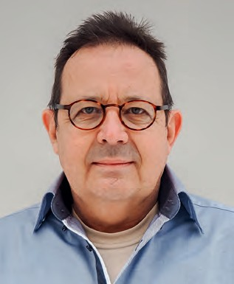
Laurent Duvanel Président Procap Suisse

Tisser des liens plus forts pour l’avenir
Comment pousse un arbre, où naît la pluie, quand l’œuf devient-il poussin? Pour former les enfants, qu’ils soient en situation de handicap ou non, il faut leur expliquer les secrets de la vie terrestre. Pour bien instruire, tous les pédagogues le disent, la matière doit être comprise et surtout assimilée. Il s’agit d’inclure le nouveau savoir dans ce que l’on sait déjà: une connaissance ancrée dans la réalité est plus vite acquise.

Gamin, j’ai été formé à reconnaître les champignons lors de promenades en forêt avec mon père. J’en ai retenu que pour s’instruire, il est plus efficace de se frotter à la réalité pratique que de lire seul un manuel à l’écran ou sur papier.

Une autre façon d’apprendre passe par l’échange d’idées. Pour prendre de la distance par rapport aux défis pandé- miques, le comité central de Procap Suisse a prévu une journée de réflexion ce printemps. Point de départ: comment tisser des liens plus forts entre sections, régions et secrétariat central? Procap a ainsi une priorité stratégique: renforcer le sentiment d’appartenance. Pour préparer l’avenir.

Editrice Procap Suisse Tirage 24 500 (total, version française: 4600), Le focus du
prochain
Impressum
paraît quatre fois par année Edition et rédaction Magazine Procap,
Frohburgstrasse 4, 4600 Olten, info@procap.ch, tél. 062 206 88 88,
www.procap.ch Compte pour les dons IBAN CH86 0900 0000 4600 1809 1 Direction de rédaction Sonja Wenger Ont collaboré à ce numéro Nadja D’Amico, Laurent Duvanel, Sabrina Salupo, Peter Staub Traduction Andréane Leclercq, Flavia Molinari Photo titre Procap Suisse Layout Corinne Vonaesch Correction db Korrektorat, Bern Annonces Fachmedien, Zürichsee Werbe AG, Laubisrütistrasse 44, 8712 Stäfa, tél. 044 928 56 11, info@fachmedien.ch Impression et expédition Merkur Druck AG, Gaswerkstrasse 56,
magazine:
Sexualité
4900 Langenthal, CP 8326, 3001 Berne Changement d’adresse à
signaler au Secrétariat romand de Procap, tél. 032 322 84 86 Abonnement non-membres (par année) CHF 20.–, à l‘étranger CHF 40.–, ISSN 1664-4603 Délai de rédaction du n°2/2021 21 avril 2021, parution 17 mai 2021.

30

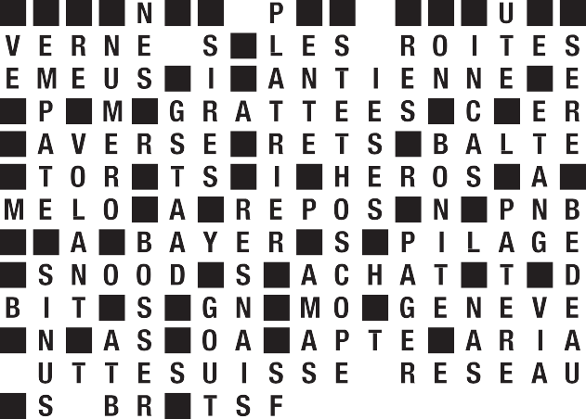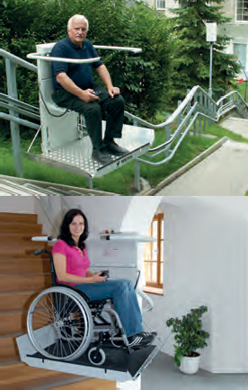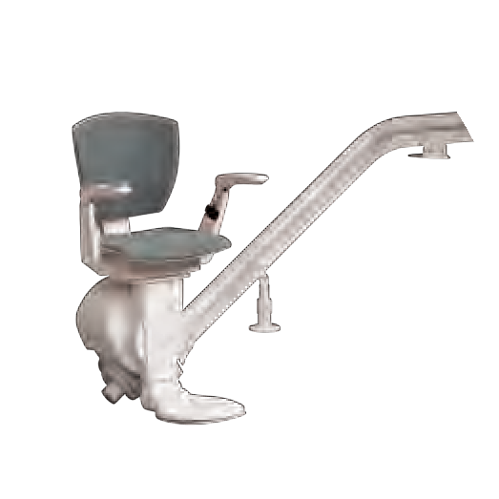
Solutions des casse-tête
de la page 21.
Mots fléchés
Sudoku:
31
www.stannah.ch
En collaboration avec
Uetikon am See
044 512 52 27
Estavayer-le-Lac
021 510 78 90
Lugano
091 210 72 44
HERAG AG
HERAG Romandie Rte. de la Ferme 2 1470 Estavayer-le-Lac sales@stannah.ch www.stannah.ch
Préservez votre mobilité avec nous!
Dès qu’il s’agit d’adapter un environnement à des personnes en fauteuil roulant, un monte escaliers à plateforme peut être la bonne solution. Ils peuvent être installés à l‘intérieur ou à l’extérieur à ciel découvert. Nos produits sont conçus pour offrir à nos clients un sentiment de liberté et d’indépendance.

Pour une consultation gratuite contactez-nous.
www.hoegglift.ch

5 ANS DE GARANTIE
Monté en 2 semaines
MONTE-ESCALIERS
LIFTS À PLATE- FORME
LIFTS À SIÈGE HOMELIFTS

LAUSANNE
021 800 06 91
ST. GALLEN
071 987 66 80
BERN
033 439 41 41

7 | 9 | 6 | 5 | 3 | 1 | 2 | 4 | 8
5 | 4 | 2 | 6 | 9 | 8 | 7 | 3 | 1
1 | 8 | 3 | 2 | 7 | 4 | 9 | 6 | 5
2 | 6 | 9 | 1 | 5 | 7 | 4 | 8 | 3
4 | 7 | 5 | 3 | 8 | 6 | 1 | 9 | 2
3 | 1 | 8 | 4 | 2 | 9 | 5 | 7 | 6
9 | 2 | 1 | 7 | 6 | 3 | 8 | 5 | 4
8 | 3 | 4 | 9 | 1 | 5 | 6 | 2 | 7
6 | 5 | 7 | 8 | 4 | 2 | 3 | 1 | 9

9 | 2 | 4 | 3 | 1 | 6 | 5 | 7 | 8
1 | 8 | 6 | 7 | 4 | 5 | 9 | 2 | 3
5 | 3 | 7 | 8 | 2 | 9 | 4 | 1 | 6
7 | 1 | 8 | 9 | 5 | 3 | 6 | 4 | 2
3 | 9 | 5 | 2 | 6 | 4 | 1 | 8 | 7
6 | 4 | 2 | 1 | 7 | 8 | 3 | 9 | 5
8 | 5 | 9 | 4 | 3 | 7 | 2 | 6 | 1
4 | 6 | 1 | 5 | 8 | 2 | 7 | 3 | 9
2 | 7 | 3 | 6 | 9 | 1 | 8 | 5 | 4

La maison d’édition d’art Au Coopérative des artistes peignant de la bouche ou du pied (GMFK)
accueille de nouveaux
boursiers & membres actifs

Qui sommes-nous?
La maison d’édition d’art Au/GMFK fut fondée en 1959 par des artistes peignant de la bouche et du pied sous la forme d’une coopérative d’entraide et, aujourd’hui encore, ce sont ces artistes qui en sont les uniques propriétaires.
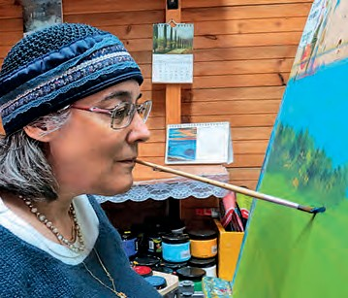Bien que juridiquement indépendante, la GMFK travaille en étroite collaboration avec l’organisme des artistes peignant de la bouche et du pied du monde entier (AAPBP). L’AAPBP défend les intérêts de plus de 750 artistes handicapés dans plus de 70 pays.
Bracha Fischel, peintre de la bouche
Bracha Fischel est née en 1959 à Zurich. Après avoir eﬀectué sa scolarité, elle apprend le métier d’inﬁrmière. Âgée de 32 ans, elle part en Israël où elle s’installe dans un premier temps à Haïfa. Quelques années plus tard, en tant qu’inﬁrmière, elle rejoint le kibboutz de Tirat-Zwi pour s’occuper d’un couple de personnes âgées. Ensuite, elle aménage â Tibériade avec son mari.
En 2006, Bracha Fischel contracte une polyarthrite rhumatoïde qui touche non seulement ses articulations, mais aussi la colonne vertébrale. La maladie lui a fait perdre l’usage de ses bras et de ses jambes. Au cours d‘un séjour de rééducation en 2007, elle apprend pour la première fois à peindre avec sa bouche. Elle suit des cours d’écriture et de peinture dispensés par Barbara Blum. De retour chez elle, elle continue à s’entraîner en autodidacte et fait des progrès remarquables.
C’est ainsi que la peinture artistique est devenue une vraie passion pour cette artiste qui a déjà présenté ses œuvres lors de plusieurs expositions en Suisse et en Israël et donné des conférences passionnantes.

Qui et comment soutenons-nous?
Nous proposons des soutiens ﬁnanciers à long terme, à plusieurs niveaux et sous diﬀérentes formes:
- Les boursiers sont aidés par une contribution à la formation, d’une durée limitée, et ont en outre la possibilité d’adhérer.
- Les membres associés reçoivent des honoraires pour leur travail.
- Les membres titulaires reçoivent un salaire mensuel ﬁxe jusqu’à la ﬁn de leur vie, et ce même si pourdes raisons de santé ils ne peuvent plus peindre. Leur statut est alors celui d’un employé; en Suisse, les membres titulaires sont des travailleurs indépendants.
Toute demande d’attribution de bourse ou d’accord d’adhésion est soumise à l’approbation d’un jury.

Qui souhaitons-nous accueillir?
Les personnes intéressées par l’art pictural qui, à la suite d‘un accident, d’une maladie ou d’un handicap congénital peuvent uniquement peindre de la bouche ou du pied. Ces personnes peuvent déjà être établies en tant qu‘artistes ou intéressées par une formation dans ce domaine. Aucune connaissance spéciﬁque préalable n’est requise.
Les personnes intéressées doivent avoir atteint la majorité ou, le cas échéant, disposer d’un accord signé par leur représentant légal. Il est indispensable de présenter une attestation médicale ou notariale conﬁrmant que le handicap ne permet pas de peindre avec les mains.
La volonté et la capacité de peindre uniquement avec la bouche et les pieds sont indispensables pour des raisons liées à l’histoire de l’association.

Toute personne Téléphone: | intéressée est chaleureusement invitée à un entretien personnalisé. Mer 044 783 20 31 | ci de prendre contact avec nous.
E-Mail: | info@gmfk.ch
Adresse: | Kunstverlag Au, GMFK, Case postale, 8820 Wädenswil | www.gmfk.ch

«L’âme de certains hommes est un
immense brasier.»
(Vincent van Gogh)
© 2021/2022 Kunstverlag Au, GMFK

